TEMA | MÅL | METODER/INNHOLD | FAGOMRÅDER | TEGN
Vår  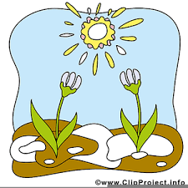 | Bli kjent med årstidene og hva som skjer med planter, dyr og fugler.  Delta på turer i nærområdet, jakte på vårtegn.  Lære om det som spirer og gror, lære oss å verne om naturer.  Lære om livet i naturen rundt oss og hvordan vi kan ta vare på det og hvordan vi kan observere det. | Samlingsstunder med bøker, sanger og samtaler om temaet.  Gå på tur i nærmiljøet og observere endringer våren bringer med seg.  Studere insekter og andre småkryp som dukker opp.  Plante blomster i melkekartonger,  og plante i grønnsakshagen.  Følge med om noen flytter inn i fuglekassene våre eller se om det kommer noen i innsektshotellet.  Lage fugler med formingsutstyr.  La interessen til barna være med på å styre hva vi gjør. | Kommunikasjon, språk og tekst.  Kropp, bevegelse, mat og helse.  Kunst, kultur og kreativitet.  Natur, miljø og teknologi.  Etikk, religion og filosofi.  Nærmiljø og samfunn.  Antall, rom og form. | 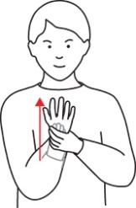  Vår  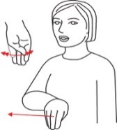  Så frø  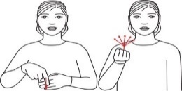Hestehov  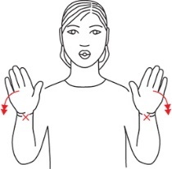Humle

TEMA | MÅL | METODER/INNHOLD | FAGOMRÅDER | TEGN
17. Mai  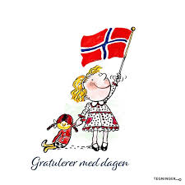 | Glede oss til Norges nasjonaldag.  Bidra til at barna får oppleve glede og mestring i et sosialt og flerkulturelt fellesskap. | Vi har samlingsstund med 17 mai som tema.  Være med på ruskenaksjonen og rydde nærområdet til nasjonaldagen.  Øve på sanger og på Bjørnebåsen ropet.  Lage 17 pynt.  Øve på å gå i 17 tog, vi lager eget tog i barnehagen.  «Bjørnebåsen barnehage det er vi.  Leker masse i det fri. Ut på tur i all slags vær, bare vi har gode klær.  HURRA»  . | Kommunikasjon, språk og tekst.  Kropp, bevegelse, mat og helse.  Kunst, kultur og kreativitet.  Natur, miljø og teknologi.  Etikk, religion og filosofi.  Nærmiljø og samfunn.  Antall, rom og form. | 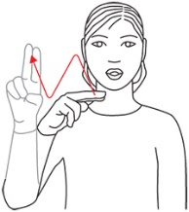  Norge  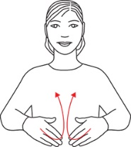Bursdag  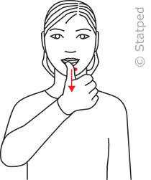  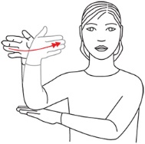Flagg  Is

TEMA | MÅL | METODER/INNHOLD | FAGOMRÅDER | TEGN
Sommer  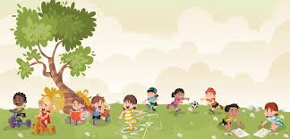 | Bli kjent med årstiden og hva som skjer med naturen og dyrene.  Avslutte barnehageåret med sommerfest.  Da har vi høytidelig avslutning for de som skal slutte i barnehagen.  Nyter sommer😊 | Under oss over naturen, og hvordan livet er her om sommeren.  Lære om dyr og planter vi ser.  Forberede oss til sommerfest. Lager sangkor til sommerfesten 17. juni.  Vi drar til byen for å få med oss atmosfæren under festspillene, kanskje får vi med oss en konsert.  Blåser såpeboble, lage seljefløyte, hoppe tau, plukke blomster, lage blomsterkrans, studere småkryp, vannlek mm.  Stelleblomster og grønnsakshagen.  På turer samler vi inn materialer som vi kan bruke i formingsaktiviteter. | Kommunikasjon, språk og tekst.  Kropp, bevegelse, mat og helse.  Kunst, kultur og kreativitet.  Natur, miljø og teknologi.  Etikk, religion og filosofi.  Nærmiljø og samfunn.  Antall, rom og form. | 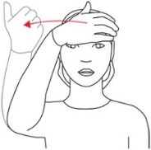  Sommer  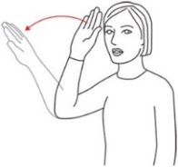  Ute  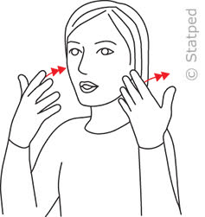  Tur  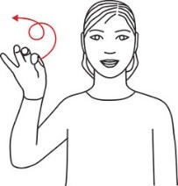  Insekter

TEMA | MÅL | METODER/INNHOLD | FAGOMRÅDER | TEGN
Språk og sosial kompetanse.  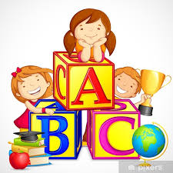 | Skape et levende språkmiljø i barnehagen.  Uttrykke sine følelser, tanker og erfaringer på ulike måter.  Bruke språk til å skape relasjoner, delta i lek og til konfliktløsning.  Videreutvikle sin begrepsforståelse og bruke et variert ordforråd. | Vi introduserer barna for ulike former, tall, bokstaver i samlingsstunden.  Leser bøker, lærer sanger, rim og regler.  Bruker begreper i alle hverdagssituasjoner.  For eksempel «vil du ha brunost eller hvitost på brødskiva», «nå skal vi ta votten på høyre hånd» osv.  I lesegrupper ha ulike tema tilpasset gruppa.  I språkgrupper har ulike tema tilpasset gruppa | Kommunikasjon, språk og tekst.  Kropp, bevegelse, mat og helse.  Kunst, kultur og kreativitet.  Natur, miljø og teknologi.  Etikk, religion og filosofi.  Nærmiljø og samfunn.  Antall, rom og form. | 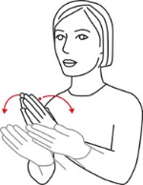  Bok  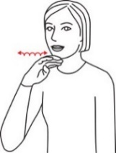Snakke  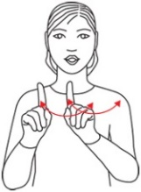  Synge  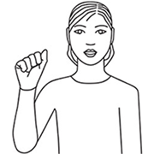  Venn

TEMA | MÅL | METODER/INNHOLD | FAGOMRÅDER | TEGN
MEG SELV  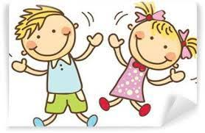 | Styrke hvert barns følelse av egenverd og gi dem en opplevelse av å være unik.  Øke barnets bevissthet om seg selv, navnet sitt og familien sin.  Skape tilhørighet og «vi-følelse» i barnegruppa.  Bruke sitt språk for å uttrykke følelser, ønsker og erfaringer til å løse konflikter og å skape positive relasjoner i lek og annet samvær. | Framsnakke i samlingsstunden.  Gi positive tilbakemeldinger, støtte og oppmuntring i hverdagssituasjoner.  Lekegrupper hvor barna får være sammen i ei lita gruppe.  Bli kjent med egne følelser, bruke boka «hva er følelser?» og «æ e mæ»  Snakker om og bli kjent med grunnfølelser glad, redd, trist, sint, iver, ro, skyld og skam. | Kommunikasjon, språk og tekst.  Kropp, bevegelse, mat og helse.  Kunst, kultur og kreativitet.  Etikk, religion og filosofi.  Nærmiljø og samfunn.  Antall, rom og form. | 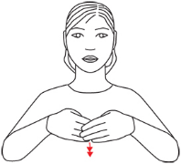  Vennskap  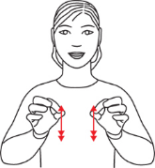  Leke  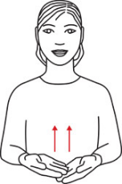  Hjelpe

